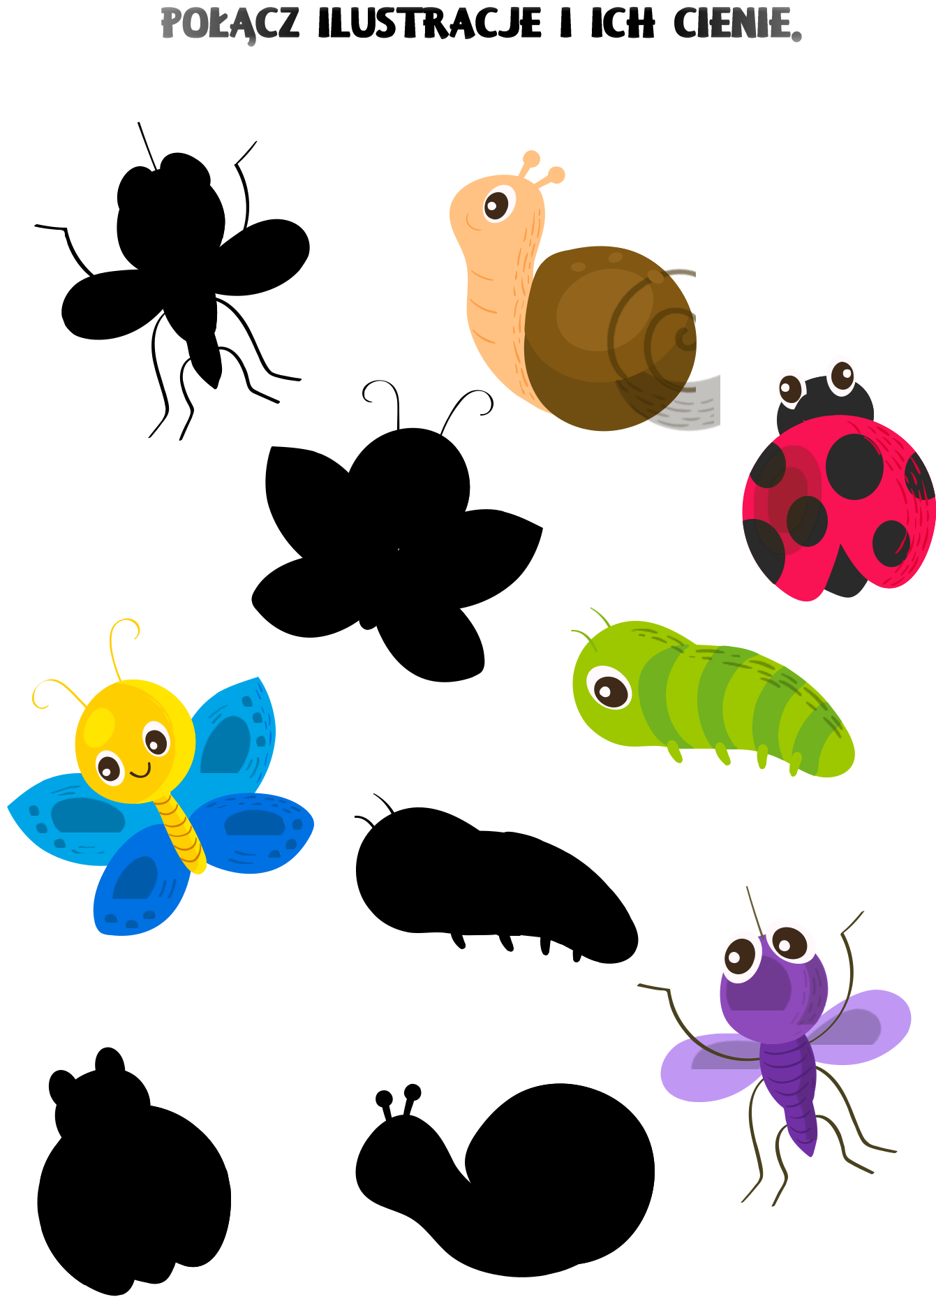

Majowa łąka https://panimonia.pl Monika Sobkowiak

